Ton nom :____________________________

Je résous
Situation-problème
Mathématique

La créature de Miguasha

dans le cadre du projet
Les fossiles, mémoire de la terre

Bonjour les élèves du Québec,

Je me présente très rapidement car je suis en danger et j’ai vraiment besoin de votre aide. Je suis une créature de plusieurs millions d’années qui vit au parc national de Miguasha. Je me cache depuis trop longtemps et je suis sans domicile fixe. Je déménage chaque jour car il y a trop d’enfants qui viennent au Parc ou qui se promènent au pied des falaises. Je suis rendu très vieux et moins rapide. Est-ce que tu es prêt à m’aider ?

Je voudrais que tu me construises un abri confortable bien caché des regards des visiteurs de Miguasha.

Cependant tu dois respecter certaines consignes pour construire mon abri sinon je ne pourrai pas survivre car j’ai vraiment de vieilles habitudes de vie que je ne peux absolument pas changer. Voici mes exigences afin que j’accepte de vivre dans l’habitat que tu me construiras. Ta première mission commence ici ! Es-tu prêt ?

Premier défi : construction d’un habitat (Maquette)

- Je dois dormir dans un lit ayant un périmètre de 70 centimètres recouvert de plumes multicolores car mes os sont très vieux et ils me font mal.

- J’aimerais avoir une lampe à droite de mon lit en forme de prisme à base triangulaire car j’aime lire le soir avant de m’endormir sur le comportement des enfants d’aujourd’hui. J’ai pu observer beaucoup d’enfants en compagnie de leurs parents.

- Je voudrais avoir un bassin d’eau avec un volume de 30 centimètres cube (cm³) qui me permettrait de me téléporter dans la mer sans que personne ne me voit. Je possède ce pouvoir.

- Je pense également recevoir en visite régulièrement le roi de Miguasha car c’est un bon ami à moi. Il a vraiment un caractère spécial, il veut toujours s’asseoir sur un prisme à base hexagonal avec des algues dessinées dessus.

- J’adore me baigner et j’aurai besoin d’une serviette pour m’essuyer avec des motifs dans lequel il y aura beaucoup de symétrie avec des dessins de poissons.

- De plus, je ne veux pas attirer l’attention de personne donc le plancher de mon abri doit avoir entre 2000 et 3000 carrés-unités.

- J’aimerais avoir au moins une fenêtre en forme de trapèze qui me permettrait de regarder la mer et les visiteurs de loin et une porte ayant deux angles droits, un angle obtus et un angle aigu.

- Le reste de la décoration peut être à ton goût car je sais que tu as un bon jugement.
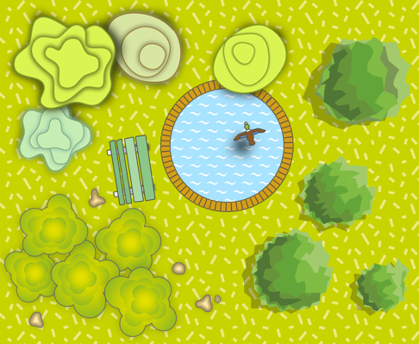
Ce que je sais | Ce que je cherche

Des traces de ma démarche

Des traces de ma démarche
Des traces de ma démarche
Des traces de ma démarche

Attention ! Lorsque tu auras terminé mon habitat (maquette), je te demande de prendre une photo et de l’envoyer à Jessica Métivier à l’adresse suivante : jessica.metivier@eer.qc.ca Ceux qui ont participé à la création de la créature, vous pouvez la placer dans la maquette pour la prise de la photo. Le gagnant aura l’honneur d’avoir la photo de sa maquette sur la couverture du livre numérique.

Ton nom :____________________________

Je résous
Situation-problème
Mathématique

La créature de Miguasha
Deuxième partie

dans le cadre du projet
Les fossiles, mémoire de la terre

Deuxième défi

Je dois me nourrir quotidiennement de petites croquettes à différentes saveurs. Il existe plusieurs variétés.

Croquettes chez Maxi (saveur de homard) | Croquettes chez IGA (saveur de crevettes) | Croquettes chez Métro (saveur de poisson fumé)
1 sac de 3 kg | 1 sac de 6 kg | 1 sac de 12 kg
7,99$ | 12,00$ | 15,00$

Tu n’as pas eu la chance de me rencontrer mais je dois te dire que je suis assez volumineux et je mange vraiment beaucoup ! Tu dois me préparer une réserve de nourriture pour un mois car je dois vraiment me reposer et je ne pourrai pas sortir pour faire des courses ou des commissions.

Je ne mange pas souvent. Cependant j’absorbe une grande quantité à chaque fois. Je te donne un exemple pour un menu d’une semaine.

Lundi | 3 kg  Routine d’exercices : 20 minutes
Mardi | 6 kg
Mercredi | 9 kg
Jeudi | 12 kg  Routine d’exercices : 45 minutes
Vendredi | 6 kg
Samedi | 3 kg
Dimanche | 12 kg  Routine d’exercices : 60 minutes

Est-ce que tu es capable de trouver combien j’aurais besoin de te donner d’argent afin que tu fasses mes provisions pour le mois de juin 2018 ?

Ce que je sais | Ce que je cherche

Traces de ma démarche

Traces de ma démarche

Tu auras besoin de _________________$ pour faire des provisions pour le mois de juin 2018.
De plus, est-ce que tu voudrais m’aider car je voudrais savoir combien je fais de minutes, d`heures d’activités physiques dans un mois ? Je ne suis pas très habile pour additionner des minutes. J’essaie de maigrir et je m’encourage en regardant chaque mois mon temps d’activités physiques.

Ce que je sais | Ce que je cherche
Traces de ma démarche

Tu fais _____________ heures d’exercices par mois.

